Усилитель слуха Ear Sound Amplifier D5717
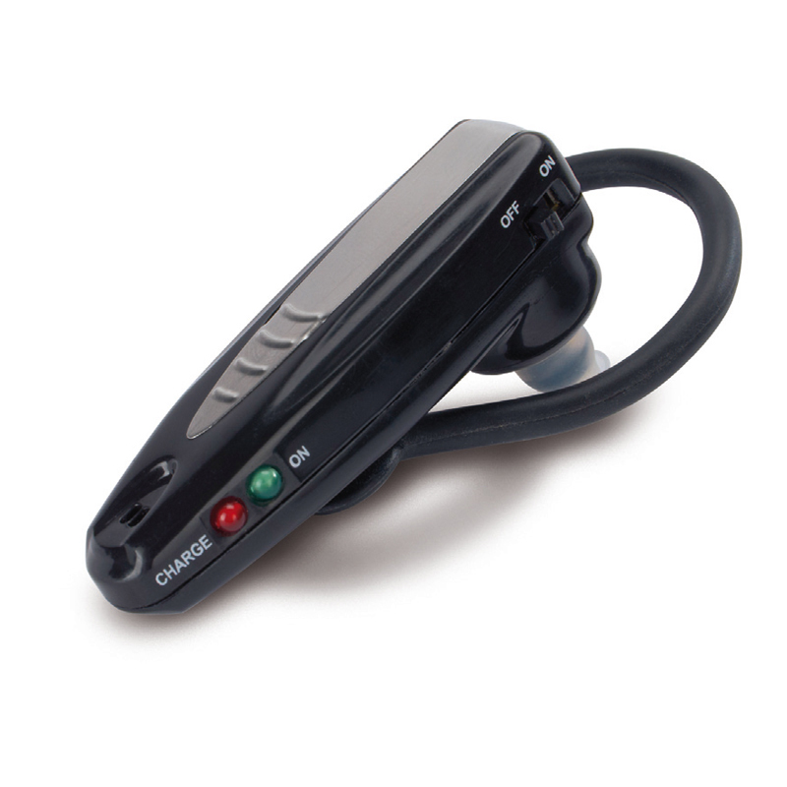
Руководство пользователя

Внимание!
Перед тем как начать использовать усилитель слуха Ear Sound Amplifier D5717 обязательно проконсультируйтесь с лечащим врачом.
Описание устройства
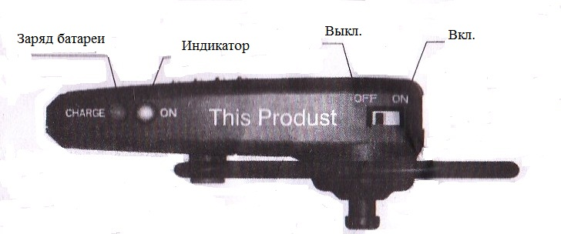
ТЕХНИЧЕСКИЕ ХАРАКТЕРИСТИКИ:
• Питание: аккумулятор
• Напряжение: 3.7 V,
• Рабочий ток: <= 16 мА + / - 20%
• Сопротивление АС: 200 Ом
• Выходная мощность: 3 мВт
• Масса нетто: 20 г (включая батарейки)
Поздравляем Вас с покупкой усилителя слуха Ear Sound Amplifier D5717!
Теперь Вы владелец революционной системы усиления звука, легкой, компактной, и безопасной. При правильном использовании, это устройство способствует счастливому, здоровому образу жизни, позволяя отчетливо слышать и вести нормальную жизнедейтельность. Пожалуйста, прочитайте следующие инструкции перед использованием. Благодарим Вас за покупку Ear Sound Amplifier D5717.
Комплектация
(1) Ear Sound Amplifier D5717
(3) уплотнители для уха
(1) литиевые аккумуляторные батарейки
Инструкция по применению:
Не забудьте зарядить устройство в течение как минимум 4 часов перед первым использованием! См. раздел «Зарядка аккумулятора» ниже.
Переключатель "ON" и "OFF"
ВКЛ-ВЫКЛ выключатель расположен на одной стороне устройства. При перемещении переключателя в положение ВКЛ, загорается зеленый индикатор. Переместите его в положение ВЫКЛ и зеленый свет выключается. Будьте уверены, что ВЫ выключили устройство перед тем как его заряжать. Аккумулятор не заряжается, когда устройство включено.
Аккумуляторная батарея
Данное устройство работает на литиевом аккумуляторе. Перед использованием устройства в первый раз, необходимо зарядить встроенную литиевую аккумуляторную батарею в течение четырех часов. Если звук слабый, в то время как переключатель звука выставлен на максимальное положение, батарею необходимо немедленно зарядить.
Зарядка батареи
АС адаптер, входящий в комплект, используется для подзарядки встроенного аккумулятора. Найдите гнездо постоянного тока на большем конце блока. Чтобы зарядить батарею, вставьте штекер в розетку, а другой конец в гнездо устройства. Красный свет показывает, что батарея заряжается. Свет погаснет, когда батарея полностью зарядится. Для зарядки устройства используйте только тот адаптер, который идет в комплекте с усилителем слуха.
Контроль звука
Регулятор громкости находится сбоку устройства. Поворачивайте колесико в сторону знака плюс (+), чтобы увеличить громкость, и минус (-), чтобы уменьшить. Как только регулятор громкости установится на желаемом уровне, Вы можете наслаждаться одним уровнем громкости постоянно, так как самостоятельно он никуда не сдвинется.
Как носить Ear Sound Amplifier
Подберите резиновый уплотнитель, что бы устройство максимально комфортно поместилось в ухе. Уплотнители можно мыть в теплой воде. Внимание! Не опускайте в воду само устройство!
Часто задаваемые вопросы:
1) Почему необходимо зарядить батарею перед первым использованием?
В данном усилителе слуха используются литиевые батареи. Эти батареи требуют полной зарядки перед первым использованием продукта, чтобы их можно было использовать на полную силу. Устройство нужно заряжать не менее 4 часов или же оставить на ночь. Красный свет на индикаторе зарядки погаснет, когда устройство полностью заряжено.
2) Как знать, что аккумулятор полностью заряжен?
Пока устройсвто заряжается, горит красный свет на индикаторе уровня зарядки. Когда красный свет гаснет, батарея полностью заряжена. (См. Подробнее о зарядке устройства.)
3) Поменяется ли красный свет на зеленый, когда батарея полностью заряжена?
Нет, свет гаснет, когда устройство полностью заряжено и находится в выключенном состоянии. Когда устройство включается снова, зеленый свет вновь появляется на устройстве.
4) Как правильно поместить устройство в ухо?
Данный усилитель слуха поставляется с 2-3 уплотнителями. Начните с самого маленького уплотнителя и подбирайте в зависимости от комфортности. Если уплотнитель сидит свободно, попробуйте следующий большего размера, пока не найдете тот, который удобно помещается в ухе.
5) Как чистить устройство
Можно протереть устройство чистой влажной тканью. Не опускайте прибор в воду, это разрушит батарею и может привести к поражению электрическим током.
6) Как чистить уплотнители?
Вы можете мыть уплотнители в миске с теплой водой и затем протереть мягкой тканью.
7) Почему существует высокий шум?
Аудио-отклик может быть вызван из-за высокой чувствительности микрофона. Это нормальное явление. Чтобы резкий шум не тревожил Вам ухо, не забывайте отключать устройство, перед тем как одеть или снять его.
8) Почему устройство не держит заряд?
Данное устройство держит заряд до 10 часов. Если Ваше устройство не держит заряд батареи, возможно, Вы не зарядили его на протяжении 4 часов перед использованием.

